Herstellung von Sulfanilamid

1. Schritt: Sulfonierung des Acetanilids

Reaktionsgleichung

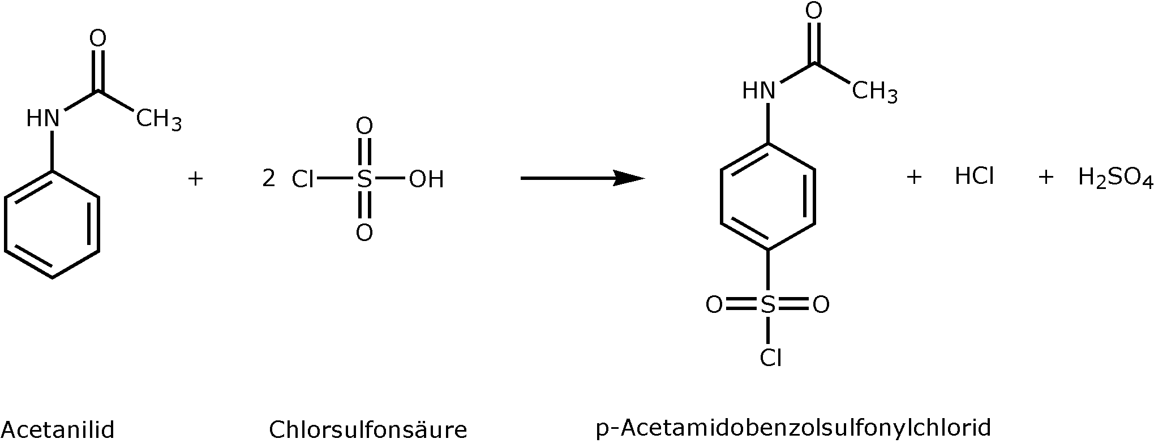

Versuchsaufbau
1 Eisbad (Kunststoffbehälter mit Wasser und Eis) 2 Dreishalskolben
3 Thermometer zur gelegentlichen Temperaturkontrolle 4 Tropftrichter für Chlorsulfonsäure
Sicherheit
Chlorsulfonsäure ist extrem stark ätzend! Diese Säure darf auf keinen Fall mit Wasser in Berührung kommen - dabei entstünden die ätzenden Gase HCl und SO₃!
Salzsäure und Ammoniaklösung sind stark ätzend!
Arbeiten Sie im Abzug und tragen Sie Labormantel, spezielle Gummihandschuhe und Schutzbrille!
Durchführung

1. Befestigen Sie den Dreihalskolben am Stativ.

2. Wägen Sie genau 13.5 g Acetanilid (0.1 mol) auf einem Wägepapier ab und geben Sie es mit Hilfe eines Pulvertrichters in den trockenen Dreihalskolben.

3. Befestigen Sie den Dreihalskolben an einer Stativklammer und erwärmen Sie ihn sachte mit dem Bunsenbrenner, bis das Acetanilid flüssig wird. Schwenken Sie den Dreihalskolben leicht, damit sich das flüssige Acetanilid im unteren Teil des Kolbens (etwa bis zu einem Drittel hoch) über die Glasoberfläche verteilt. Stellen Sie nun das Eisbad bereit (Eiswürfel aus gewöhnlichem Wasser) und kühlen Sie jetzt den unteren Teil des Kolbens darin ab, bis sich das Acetanilid verfestigt.

4. Trocknen Sie den Kolben vollständig ab, tragen Sie ihn jetzt in die Kapelle und befestigen Sie ihn auf dem bereitgestellten Stativ. Bis zur Zugabe der Chlorsulfonsäure zum Acetanilid darf sich in der Kapelle kein Wasser befinden! Tragen Sie für die weiteren Arbeiten (zusätzlich zur Schutzbrille und zum Labormantel) unbedingt Schutzhandschuhe.
Befestigen Sie den Tropftrichter mit Druckausgleich auf dem Dreihalskolben und schliessen Sie den Hahnen!

5. Nun werden vom Lehrer 33 ml Chlorsulfonsäure mit einem Trichter in den Tropftrichter eingefüllt, und der Tropftrichter mit einem Glasstopfen verschlossen.

6. Heben Sie das Eisbad mit der Hand an, bis der untere Teil des Kolbens ins Eiswasser eintaucht. Kühlen Sie auf diese Weise das Acetanilid auf etwa 10-12 °C ab. Das Abkühlen ist wichtig, da bei höheren Temperaturen andere Reaktionen ablaufen können, was die Ausbeute beträchtlich erniedrigen kann. Achtung kein Kontakt zwischen Wasser und Chlorsulfonsäure!

7. Schalten Sie die Lüftung der Kapelle auf Stufe II ein.

8. Öffnen Sie jetzt vorsichtig den Hahnen des Tropftrichters, damit die Chlorsulfonsäure möglichst schnell in den Dreihalskolben fliesst. Es entsteht eine heftige Reaktion. Achtung: Entwicklung von Chlorwasserstoff!
Die Temperatur sollte nicht über 40°C ansteigen. Kontrollieren Sie die Temperatur in regelmässigen Abständen und kühlen Sie den Kolben nach Bedarf mit dem Eisbad.

9. Wenn die Temperatur auf 20˚C gesunken ist - etwa nach 10 Min - können Sie den Tropftrichter entfernen und in die bereitgestellte Glaswanne geben.
Vermeiden Sie Kontakt mit Wasser!

10. Erwärmen Sie den Kolben vorsichtig mit einem Fön, damit die Reaktion vollständig ablaufen kann. Achten sie darauf, dass die Lösung nicht braun und die Schaumbildung nicht zu stark wird und fahren Sie mit dem Erwärmen fort, bis kein Schaum mehr gebildet wird.

11. Geben Sie etwa 500 ml Eisstückchen (Eiswürfel aus Ionentauscher-Wasser mit einem Hammer zerkleinert) in ein 1000 ml Becherglas.

12. Eine Gruppe soll Eiswürfel aus Ionentauscher-Wasser bis zur Hälfte in ein 500 ml Becherglas hinein geben und mit Ionentauscher-Wasser auf 450 ml auffüllen. Dieses Eiswasser wird später zum Nachwaschen der abgenutschten Produkte verwendet.

13. Lösen Sie den immer noch an der Klammer befestigten Dreihalskolben vom Stativ ab und geben Sie das Reaktionsgemisch immer noch im Abzug vorsichtig und portionenweise ins Becherglas mit den Eisstückchen. Achtung: heftige Reaktion!

14. Nachdem die Reaktion abgeklungen ist, nutschen Sie das pastöse Produkt ab. Halten Sie dabei die Eisstückchen mit einem Holzspatel im Becherglas zurück. Waschen Sie das Produkt mit etwas Ionentauscher-Wasser nach und pressen Sie es mit einem umgedrehten Schliffstopfen so trocken wie möglich.

15. Übertragen Sie eine kleine Menge dieses Zwischenproduktes in ein Pillenglas, schliessen Sie es mit einem Kleenextüchlein und einem Gummi ab und stellen Sie es in einen Exsikkator zum Trocknen. Sie werden die nächste Laborstunde das IR-Spektrum aufnehmen und den Schmelzpunkt bestimmen.

Dieses Zwischenprodukt ist nicht sehr stabil. Es sollte so rasch wie möglich weiterverarbeitet werden.

2. Schritt: Einbringen der Aminogruppe

Reaktionsgleichung

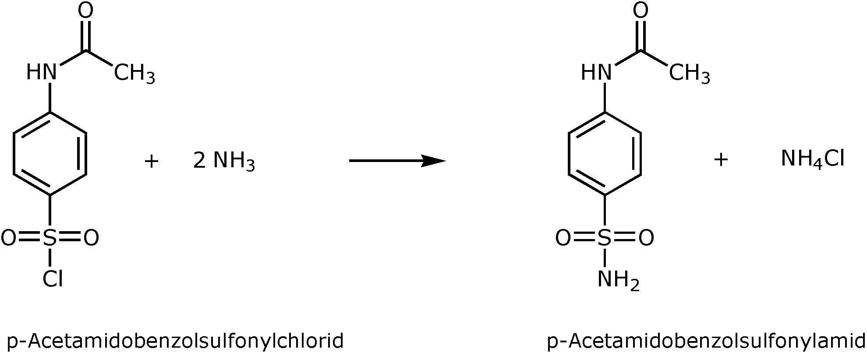

Arbeiten Sie im Abzug. Labormantel und Schutzbrille tragen!

Durchführung

1. Bereiten Sie ein Ölbad und stellen Sie den Thermostat auf 100° C ein.

2. Geben Sie das gesamte rohe p-Acetamidobenzolsulfonylchlorid in einen 500 ml Erlenmeyerkolben.

3. Messen Sie in der Kapelle 75 ml konzentrierte Ammoniaklösung (28%) mit einem 100 ml Messzylinder ab und geben Sie diese langsam in den Erlenmeyerkolben. Rühren Sie mit einem Glasstab so lange um, bis das Reaktionsgemisch zu einer homogenen Paste geworden ist.

4. Befestigen Sie den Erlenmeyerkolben am Stativ, geben Sie einen Magnetfisch zu und tauchen Sie den Erlenmeyerkolben vorsichtig ins vorbereitete Ölbad mit Thermostat. Schalten Sie das Rührwerk ein und heizen Sie während ca. 30 Min. Stellen Sie in der Zwischenzeit ein Eisbad bereit.

5. Nehmen Sie nach Ablauf der 30 Min den Erlenmeyerkolben aus dem Ölbad heraus, reinigen Sie die Aussenwand mit einem Haushaltpapier und stellen Sie ihn anschliessend ins Eisbad, wo Sie ihn sanft umschwenken, bis das Reaktionsgemisch abgekühlt ist.

6. Geben Sie mit einer Pasteurpipette vorsichtig halbpipettenweise halbkonzentrierte Salzsäure zum Reaktionsgemisch. Kontrollieren Sie nach jeder Zugabe den pH-Wert, indem Sie mit einem Glasstab jeweils einen Tropfen auf einen Indikatorpapierstreifen geben. Geben Sie Salzsäure zu, bis die Lösung sauer wird (pH<7).

7. Schwenken Sie den Erlenmeyerkolben bis zur vollständigen Abkühlung weiter im Eisbad.

8. Filtrieren Sie das p-Acetamidobenzolsulfonamid in einer grossen Nutsche ab und waschen Sie mit 50 ml Eiswasser nach.

9. Übertragen Sie eine kleine Menge dieses Zwischenproduktes in ein Pillenglas, schliessen Sie es mit einem Kleenextüchlein und einem Gummi ab und stellen Sie es in einen Exsikkator zum Trocknen. Sie werden die nächste Laborstunde das IR-Spektrum aufnehmen und den Schmelzpunkt bestimmen.

3. Schritt: Entfernen der Schutzgruppe

Reaktionsgleichung

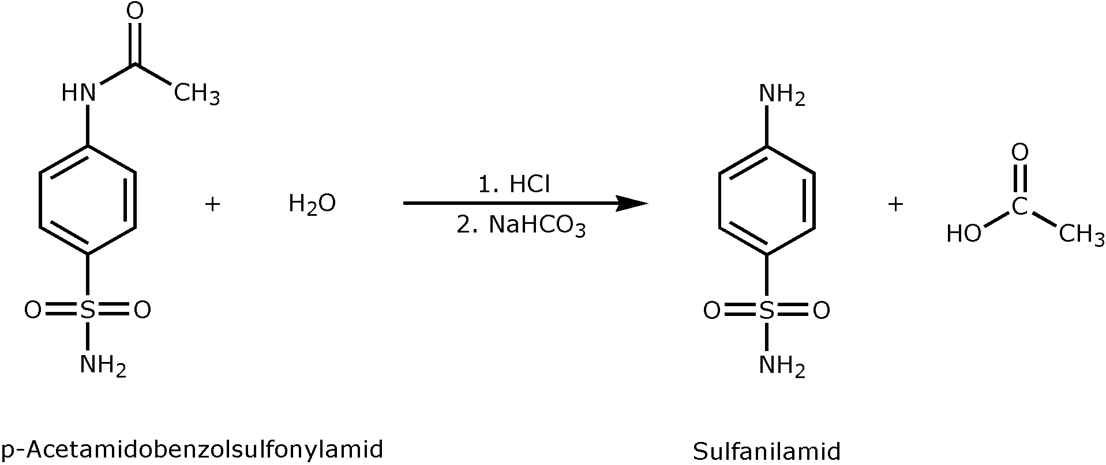

Durchführung

1. Verdoppeln Sie das Gewicht des p-Acetamidobenzolsulfonamids, messen Sie diese Menge an halbkonzentrierter HCl in ml ab und geben Sie diese in den Rundkolben.

2. Befestigen Sie den Rundkolben am Stativ und tauchen Sie ihn sanft ins Ölbad. Stellen Sie den Thermostaten auf 120˚C.

3. Geben Sie einen Magnetfisch in den Rundkolben, befestigen Sie den Rückflusskühler mit einer Klammer, schliessen sie die Wasserschläuche an und lassen Sie Wasser (von unten nach oben) durchfliessen. Achten Sie darauf, dass das Reaktionsgemisch insbesondere während des Lösungsvorgangs nicht zu stark siedet. Lassen Sie es insgesamt 30 Min sieden. Stellen Sie in der Zwischenzeit ein Eisbad bereit.

4. Geben Sie dieselbe Menge Wasser, die der Flüssigkeitsmenge entspricht, die sich bereits im Kolben befindet zum Reaktionsgemisch zu. Überführen Sie das gesamte Gemisch in einen 600 ml Erlenmeyerkolben und geben Sie einen Magnetfisch dazu.

5. Stellen Sie den Erlenmeyerkolben auf einen Magnetrührer. Nun können Sie Natriumhydrogencarbonat in Portionen von einem gestrichenen Kunststofflöffel langsam und unter Rühren zugeben. Achtung: Schaumentwicklung. Kontrollieren Sie nach jeder Zugabe den pH-Wert mit einem Indikatorpapier (wie oben).
Die Lösung sollte schwach basisch werden (pH-Wert >7) und die Schaumentwicklung allmählich aufhören.
Während dieser Neutralisierung bildet sich im Kolben ein weisser Niederschlag.

6. Kühlen Sie den Erlenmeyerkolben im bereitgestellten Eisbad, damit das Produkt vollständig auskristallisieren kann.

7. Filtrieren Sie das Produkt in einer grossen Nutsche ab und waschen Sie es mit etwas Eiswasser nach. Lassen Sie zum Trocknen des Produktes einige Minuten Luft nachsaugen.

Reinigung durch Umkristallisieren

1. Geben Sie pro jedes Gramm Produkt 12 ml Wasser in den 250 ml (ev. 500 ml) Rundkolben. Geben Sie einen Magnetfisch in den Kolben hinein.

2. Befestigen Sie den Rundkolben am Stativ und senken Sie ihn ins Ölbad.

3. Stellen Sie den Thermostat auf 110˚C, befestigen sie den Rückflusskühler mit einer Klammer und lassen Sie die Lösung leicht sieden, bis sich alles gelöst hat. Geben Sie, falls nötig, mit einer Pipette noch (möglichst wenig) Wasser dazu.

4. Geben Sie eine Spatelspitze Aktivkohle zum siedenden Gemisch und filtrieren Sie es durch einen erwärmten Trichter (Fön) in einen 100 ml Erlenmeyerkolben. Die Aktivkohle entfernt Verunreinigungen und verbessert damit den Kristallisationsvorgang.

5. Lassen Sie den Erlenmeyerkolben zunächst auf Raumtemperatur abkühlen und schwenken Sie ihn dann langsam im Eisbad. Dabei kristallisiert das Sulfanilamid in weissen, langen Nadeln aus.

6. Nutschen Sie das Sulfanilamid ab und waschen Sie es mit etwas Eiswasser nach. Lassen Sie durch die Nutsche noch etwas Luft durchsaugen, bis das Produkt möglichst trocken ist.

7. Übertragen Sie das Produkt in ein grösseres Pillenglas, schliessen Sie es mit einem Kleenextüchlein und einem Gummi ab und stellen Sie es in einen Exsikkator zum Trocknen. Sie werden die nächste Laborstunde das IR-Spektrum aufnehmen, den Schmelzpunkt bestimmen und die Ausbeute des getrockneten Produktes bestimmen.

Ausbeute

Theoretische Ausbeute:

Tatsächliche Ausbeute: ………………………………. g

Ausbeute in %:

Reinheitskontrolle

A. Schmelzpunkbestimmung

- Die trockene Substanz wird in ein dafür vorgesehenes dünnes Glasröhrchen hinein gegeben und durch Klopfen bis zum Boden des Röhrchens gebracht. In die grössere Öffnung wird ein geeigneter Thermometer hinein gesteckt.

- Das Röhrchen wird in die Öffnung der Schmelzpunktapparatur gebracht, die Beleuchtung und die Heizung eingeschaltet. Die Heizung kann am Anfang etwas stärker sein, in der Nähe des Schmelzpunktes muss sie zurückgedreht werden.

- Der Stoff wird beim Schmelzpunkt durchsichtig und flüssig. Notieren Sie sofort die entsprechende Schmelztemperatur in der untenstehenden Tabelle.

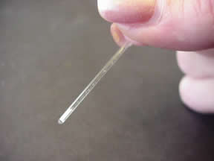
Korrekt gefülltes Schmelzpunktröhrchen

Stoff | p-Acetamidobenzol-sulfonylchlorid | p-Acetamidobenzol-sulfonylamid | Sulfanilamid
Schmelzpunkt  Literaturwert | 149-150 °C | 218-220 °C | 164,5-166,5 °C
Schmelzpunkt
gemessen

Reine Stoffe besitzen charakteristische und konstante Eigenschaften, so auch einen Schmelzpunkt. Es liegt auf der Hand, dass eine Verunreinigung den Schmelzpunkt eines reinen Stoffes verändern wird, was eine Reinheitskontrolle möglich macht.

Die kleinsten Teilchen der Verunreinigung wirken störend auf die Ausbildung des Kristallgitters des untersuchten Stoffes, deshalb wird der Schmelzpunkt eines reinen Stoffes durch eine Verunreinigung immer erniedrigt und nie erhöht. Denken Sie bei der Interpretation der gemessenen Schmelzpunkte auch daran, dass in ihrem Produkt verbleibende Feuchtigkeit auch eine Art Verunreinigung darstellt.

Interpretation der gemessenen Schmelzpunkte

Die zur Erfolgs- und Reinheitskontrolle der Synthese durchgeführte Aufnahme und
Interpretation der IR-Spektren ist in einer anderen Beilage beschrieben.

